
คำที่มีพยัญชนะและสระที่ไม่ออกเสียง

หน่วยการเรียนรู้ที่ ๑๖

แผนการจัดการเรียนรู้ที่ ๗

สรุปความรู้คำที่มีพยัญชนะ
และสระที่ไม่ออกเสียง


ชั้นประถมศึกษาปีที่ ๒ เวลา ๑ ชั่วโมง

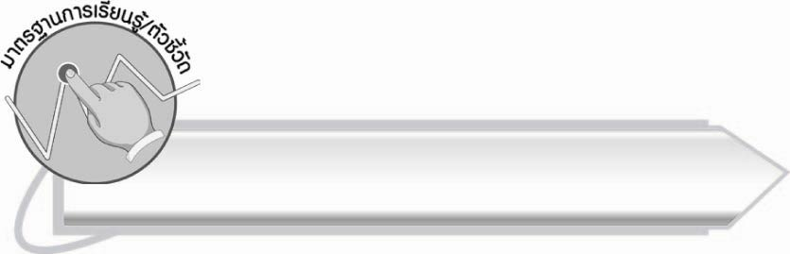
มาตรฐานการเรียนรู้/ตัวชี้วัด

มาตรฐานการเรียนรู้
มาตรฐาน ท ๑.๑ ใช้กระบวนการอ่านสร้างความรู้และความคิดเพื่อนำไปใช้ตัดสินใจ แก้ปัญหาในการดำเนินชีวิต และมีนิสัยรักการอ่าน
ตัวชี้วัด
ท ๑.๑ ป. ๒/๑ อ่านออกเสียงคำ คำคล้องจอง ข้อความ และบทร้อยกรองง่าย ๆได้ถูกต้อง

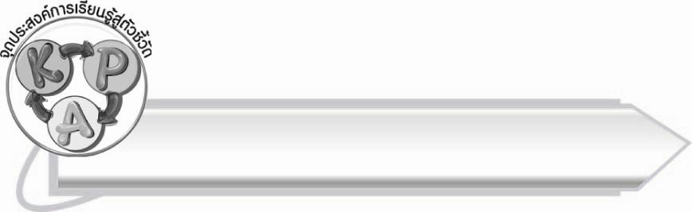
จุดประสงค์การเรียนรู้สู่ตัวชี้วัด

๑. สรุปความรู้เรื่องคำที่มีพยัญชนะและสระที่ไม่ออกเสียง (K)
๒. เขียนแผนภาพความคิดสรุปความรู้เรื่องคำที่มีพยัญชนะและสระที่ไม่ออกเสียงได้ (P)
๓. เห็นความสำคัญของการเรียนรู้คำที่ใช้ในภาษาไทย (A)

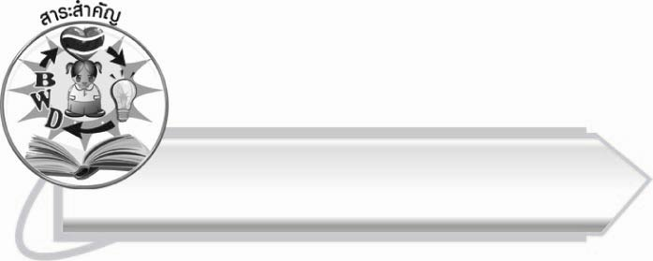
สาระสำคัญ

คำที่มีพยัญชนะที่ไม่ออกเสียง นอกจากคำควบกล้ำไม่แท้แล้ว ส่วนใหญ่ไม่ออกเสียงตัวสะกด ตัวที่ ๒ คือ ร และบางคำไม่ออกเสียง ห ส่วนคำที่มีสระที่ไม่ออกเสียง ได้แก่ สระ ิ และ สระ ุ

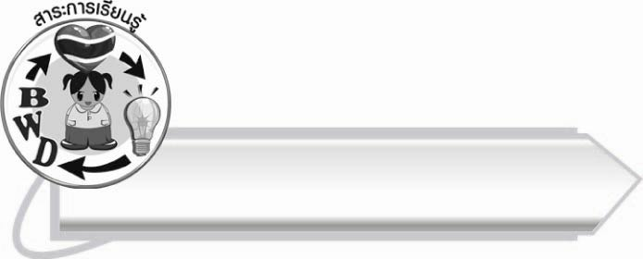
สาระการเรียนรู้

สรุปความรู้คำที่มีพยัญชนะและสระที่ไม่ออกเสียง



สมรรถนะสำคัญของผู้เรียน

๑. ความสามารถในการสื่อสาร
- ทักษะการอ่าน
- ทักษะการเขียน
- ทักษะการฟัง การดู และการพูด
๒. ความสามารถในการคิด
- การจัดระบบความคิดเป็นแผนภาพ
- การสรุปความรู้
๓. ความสามารถในการแก้ปัญหา
๔. ความสามารถในการใช้ทักษะชีวิต


คุณลักษณะอันพึงประสงค์

ใฝ่เรียนรู้
ตัวชี้วัดที่ ๔.๑ ตั้งใจ เพียรพยายามในการเรียนและเข้าร่วมกิจกรรมการเรียนรู้
มุ่งมั่นในการทำงาน
ตัวชี้วัดที่ ๖.๑ ตั้งใจและรับผิดชอบในการปฏิบัติหน้าที่การงาน
ตัวชี้วัดที่ ๖.๒ ทำงานด้วยความเพียรพยายามและอดทนเพื่อให้งานสำเร็จ
ตามเป้าหมาย
รักความเป็นไทย
ตัวชี้วัดที่ ๗.๒ เห็นคุณค่าและใช้ภาษาไทยในการสื่อสารได้อย่างถูกต้อง
เหมาะสม

ชิ้นงานหรือภาระงาน (หลักฐาน ร่องรอยแสดงความรู้)

แผนภาพความคิดสรุปความรู้เรื่อง คำที่มีพยัญชนะและสระที่ไม่ออกเสียง

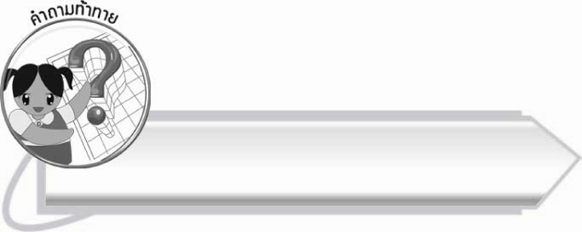
คำถามท้าทาย

คำที่มีพยัญชนะและสระที่ไม่ออกเสียง แตกต่างจากคำทั่วไปอย่างไร
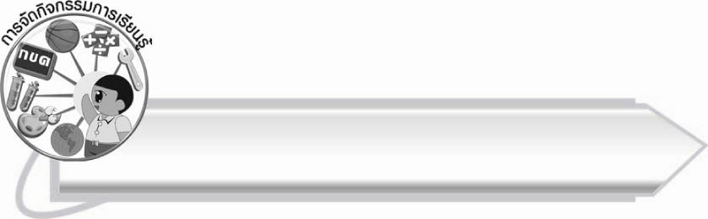
การจัดกิจกรรมการเรียนรู้

๑. ให้นักเรียนร่วมกันแสดงความคิดเห็น โดยครูใช้คำถามท้าทาย ดังนี้
๏ คำที่มีพยัญชนะและสระที่ไม่ออกเสียง แตกต่างจากคำทั่วไปอย่างไร
๒. ให้นักเรียนอ่านบทร้อยกรองที่ครูติดบนกระดานพร้อมกัน และสังเกตคำที่มีพยัญชนะและสระที่
ไม่ออกเสียง

ลุงฉัตรและป้าจิตร มีญาติมิตรอยู่มากมาย
ทำเกษตรและค้าขาย รู้จับจ่ายรายได้ดี
ตื่นเช้าทำกิจวัตร ปฏิบัติงานอย่างเต็มที่
สามารถใช้ชีวี แสนสุขีอยู่พอเพียง
สมใจ บุญอุรพีภิญโญ

๓. ให้นักเรียนแบ่งเป็น ๒ ฝ่าย ผลัดกันบอกและเขียนคำที่มีพยัญชนะและสระที่ไม่ออกเสียง เช่น
ฝ่าย ๑ ส่งตัวแทนบอกคำว่า สมุทร
ฝ่าย ๒ ต้องส่งตัวแทนออกมาเขียนคำว่า สมุทร
ฝ่าย ๑ ส่งตัวแทนบอกคำว่า เพชร
ฝ่าย ๒ ต้องส่งตัวแทนออกมาเขียนคำว่า เพชร เป็นต้น
ในระหว่างการแข่งขันทุกคนร่วมกันตรวจสอบความถูกต้องทั้งการบอกคำและเขียนคำ ทั้งการบอกและการเขียนจะได้คำละ ๑ คะแนน
๔. ให้นักเรียนเขียนตามคำบอก ๑๐ คำ ลงในกระดาษที่ครูแจกให้
๑. กิจวัตร ๖. ยาธาตุ
๒. เนตรนารี ๗. สามารถ
๓. สาเหตุ ๘. จักรพรรดิ
๔. การเกษตร ๙. ปฏิบัติ
๕. ชาติไทย ๑๐. ญาติผู้ใหญ่
๕. ให้นักเรียนจับคู่แลกเปลี่ยนผลงานกันตรวจสอบความถูกต้อง ครูเขียนคำที่ถูกต้องบนกระดาน
๖. ให้นักเรียนและครูร่วมกันสรุปความรู้ ดังนี้
๏ คำที่มีพยัญชนะที่ไม่ออกเสียง นอกจากคำควบกล้ำไม่แท้แล้ว ส่วนมากไม่ออกเสียงตัวสะกดตัวที่ ๒ คือ ร และบางคำไม่ออกเสียง ห ส่วนคำที่มีสระไม่ออกเสียง ได้แก่ สระ ิ และ สระ ุ
๗. ให้นักเรียนเขียนแผนภาพความคิดสรุปความรู้เรื่อง คำที่มีพยัญชนะและสระที่ไม่ออกเสียง
แล้วร่วมกันตรวจสอบความถูกต้อง

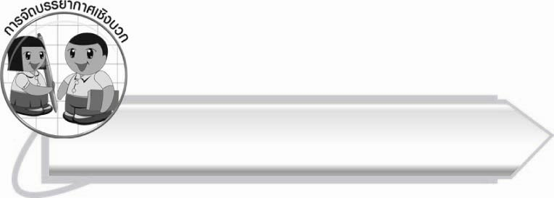
การจัดบรรยากาศเชิงบวก

ให้นักเรียนฝึกฝนการอ่านและเขียนคำให้คล่องแคล่ว โดยฝึกฝนร่วมกับเพื่อน ๆ จากการเล่นเกม ทำให้นักเรียนเกิดความกระตือรือร้น
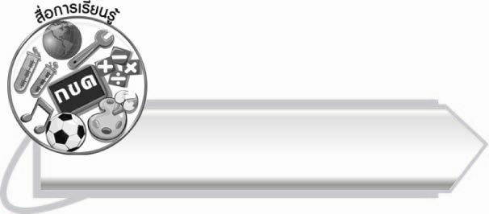
สื่อการเรียนรู้
- บทร้อยกรอง
- กระดาษสำหรับเขียนคำตามที่บอก
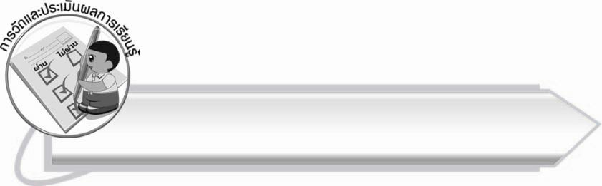
การวัดและประเมินผลการเรียนรู้

๑. วิธีการวัดและประเมินผล
๑.๑ สังเกตพฤติกรรมของนักเรียนในการเข้าร่วมกิจกรรม
๑.๒ สังเกตพฤติกรรมของนักเรียนในการเข้าร่วมกิจกรรมกลุ่ม
๑.๓ ตรวจผลงานของนักเรียน
๒. เครื่องมือ
๒.๑ แบบสังเกตพฤติกรรมการเข้าร่วมกิจกรรม
๒.๒ แบบสังเกตพฤติกรรมการเข้าร่วมกิจกรรมกลุ่ม
๓. เกณฑ์การประเมิน
๓.๑ การประเมินพฤติกรรมการเข้าร่วมกิจกรรม
ผ่านตั้งแต่ ๒ รายการ ถือว่า ผ่าน
ผ่าน ๑ รายการ ถือว่า ไม่ผ่าน
๓.๒ การประเมินพฤติกรรมการเข้าร่วมกิจกรรมกลุ่ม
คะแนน ๙-๑๐ ระดับ ดีมาก
คะแนน ๗-๘ ระดับ ดี
คะแนน ๕-๖ ระดับ พอใช้
คะแนน ๐-๔ ระดับ ควรปรับปรุง

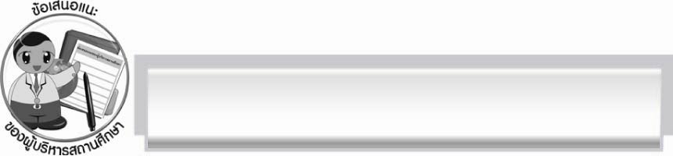
ข้อเสนอแนะของผู้บริหารสถานศึกษา
______________________________________________________________________________
______________________________________________________________________________
______________________________________________________________________________
______________________________________________________________________________
______________________________________________________________________________
______________________________________________________________________________
______________________________________________________________________________
______________________________________________________________________________
______________________________________________________________________________
______________________________________________________________________________
______________________________________________________________________________
______________________________________________________________________________
______________________________________________________________________________
______________________________________________________________________________
______________________________________________________________________________
______________________________________________________________________________
______________________________________________________________________________
______________________________________________________________________________
______________________________________________________________________________
______________________________________________________________________________
______________________________________________________________________________
______________________________________________________________________________
______________________________________________________________________________
______________________________________________________________________________

ลงชื่อ_________________________ (ผู้บริหารสถานศึกษา)
(_________________________)
________/________/_______

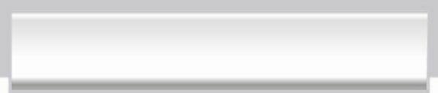
บันทึกหลังการสอน

ผลการจัดการเรียนการสอน

______________________________________________________________________________
______________________________________________________________________________
______________________________________________________________________________
______________________________________________________________________________
______________________________________________________________________________
______________________________________________________________________________

ปัญหา/อุปสรรค

______________________________________________________________________________
______________________________________________________________________________
______________________________________________________________________________
______________________________________________________________________________
______________________________________________________________________________
______________________________________________________________________________

แนวทางแก้ไข

______________________________________________________________________________
______________________________________________________________________________
______________________________________________________________________________
______________________________________________________________________________
______________________________________________________________________________
______________________________________________________________________________

ลงชื่อ__________________________ (ผู้บันทึก)
(_________________________)
________/________/_______

